**Исследование плотных ударноволновых структур на основании наблюдений атомарной области ФДО Orion Bar**

***Помельников И.А.******1,2, Рящиков Д.С.1,2, Завершинский Д.И.1,2, Молевич Н.Е.1,2***

*Студент, 2 курс магистратуры*

*1.* *Самарский университет им. Королева, Самара, Россия*

*2. Самарский филиал Физического института имени П. Н. Лебедева, Самара, Россия*

*E-mail: pomelnikovia@smr.lebedev.ru*

В настоящее время интерес исследований в области астрофизики вызывают фотодиссоциативные области (ФДО) – участки межзвёздного газа, физические и химические параметры которых определяются дальним ультрафиолетовым излучением [2]. Поток ультрафиолетового излучения от ярких горячих звёзд вызывает разделение облака межзвёздного газа на зону ионизированного водорода, атомарную зону и холодное молекулярное облако.

Среды, подобные ФДО могут быть описаны при помощи обобщённой функции теплопотерь, учитывающей все тепловые процессы, проходящие в газе:

$$\begin{aligned}J\left(ρ,T\right)=Λ\left(ρ,T\right)-Γ\left(ρ,T\right).\#\left(1\right)\end{aligned}$$

Производные данной функции по разным переменным в стационарном состоянии $J\left(ρ_{0},T_{0}\right)=0$ определяют тип неустойчивостей в среде по классификации Филда [1]: изохорическая, изобарическая и изоэнтропическая. Изоэнтропическая неустойчивость может привести к образованию в среде ударноволновых импульсов [7].

Последние наблюдения при помощи телескопов ALMA [2], Keck [3] и JWST [4] показывают присутствие на границе между атомарной зоной и молекулярным облаком (диссоциативном фронте) в ФДО Orion Bar тонких продолговатых плотных структур шириной порядка ${10}^{-3}$ пк, в которых наблюдается нетепловое движение газа. Подобные структуры также обнаружены в атомарных областях ФДО в Туманности Киля [5] и S187 [9].

В работах [6,7] показана возможность выполнения в атомарной области ФДО Orion Bar условий изоэнтропической неустойчивости. В данной работе мы использовали вид функции (1), а также параметры среды из [6]. При помощи аналитического метода из [7], были получены профили ударноволновых импульсов, показанные на Рисунке 1.

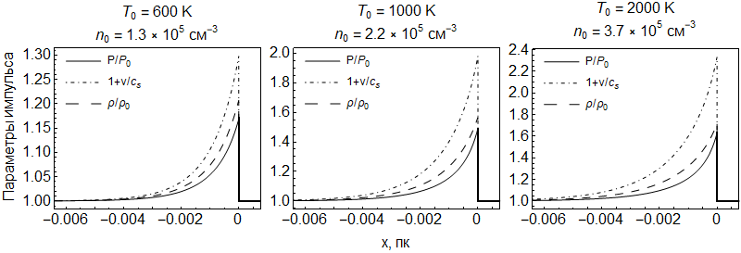

Рисунок 1. Профили возмущений давления, скорости и плотности в ударно-волновом импульсе при различных значениях стационарной температуры и плотности. Точка фронта импульса выбрана в качестве начала координат.

Из рисунков следует, что характерный размер импульсов (расстояние, на котором происходит спад амплитуды возмущения за фронтом в *e* раз) составляет $\sim 0,9×{10}^{-3}$ пк и слабо зависит от параметров стационарного состояния, что удовлетворительно согласуется с результатами наблюдений из [3,4].

Для оценки времени формирования первого (лидирующего) импульса в периодической структуре из начального Гауссового возмущения был использован код Ahena MHD [8]. Результаты численного счёта показывают, что амплитуда лидирующего импульса постепенно растёт до своего максимального значения, которое может быть найдено при помощи метода, предложенного в [7]. На Рисунке 2 показана зависимость времени роста амплитуды лидирующего импульса от характерной ширины начального возмущения. В данной серии численных экспериментов установлено, что время роста импульса составляет от 25 до 35 тысяч лет.

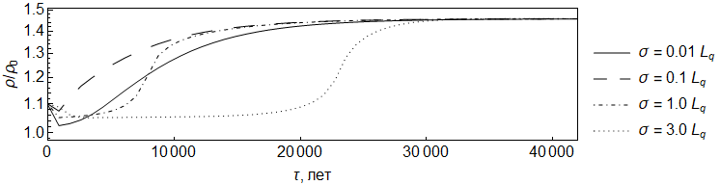

Рисунок 2. Динамика амплитуды первого автоволнового импульса по плотности при различной характерной ширине начального возмущения.

Рисунок 3 демонстрирует зависимость времени роста от амплитуды по плотности начального возмущения. Результаты для малых амплитуд ($A_{ρ}≪1$) дублируют результаты, показанные на прошлом рисунке. Для случая больших амплитуд ($A_{ρ}≥1$) время установления амплитуды импульса составляет не более 20 тысяч лет.

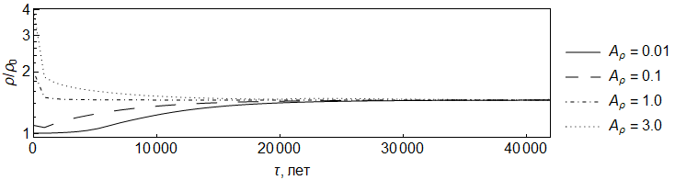

Рисунок 3. Динамика амплитуды первого автоволнового импульса по плотности при различной амплитуде по плотности начального возмущения.

Полученные значения времени роста, показывают, что время установления амплитуды лидирующего импульса в ФДО Orion Bar не превышает 35 тысяч лет, что не противоречит времени жизни Orion Bar, оцениваемому в ${10}^{5}$ лет

**Литература**

1. Field G.B. Thermal Instability // Astrophys. J. 1965, Vol. 142. p. 531–567.
2. Goicoechea J.R., Pety J., Cuadrado S. et al. Compression and ablation of the photo-irradiated molecular cloud the Orion Bar // Nature. 2016, Vol. 537, iss. 7619. p. 207–209.
3. Habart E., Le Gal R., Alvarez C. et al. High-angular-resolution NIR view of the Orion Bar revealed by Keck/NIRC2 // Astron. and Astrophys. 2023, Vol. 673. p. A149.
4. Habart E., Peeters E., Berne O. et al. PDRs4All II: JWST’s NIR and MIR imaging view of the Orion Nebula // Astron. and Astrophys. Suppl. Ser. 2023. p. 2308.16732.
5. Hartigan P. Isella A., Downes T.A. JWST Preview: Adaptive-optics Images of H2, Br-α, and K-continuum in Carina’s Western Wall // Astrophys. J. Lett. 2020, Vol. 902. p. L1.
6. Krasnobaev K.V., Tagirova R.R. Isentropic thermal instability in atomic surface layers ofphotodissociation regions // Mon. Not. R. Astron. Soc. 2017, Vol. 469. p. 1403–1413.
7. Molevich N., Riashchikov D. Shock wave structures in an isentropically unstable heat-releasing gas // Phys. Fluids. 2021, Vol. 33, iss. 7. p. 076110.
8. Stone J.M., Gardiner, T.A., Teuben P. et al. Athena: a new code for astrophysical MHD // Astrophys. J. Suppl. Ser. 2008, Vol. 178, iss. 1. p. 137.
9. Zemlyanukha P. Zinchenko, I.I., Dombek E., et al. Fragmented atomic shell around S187 Hii region and its interaction with molecular and ionized gas // Monthly Notices of the Royal Astronomical Society. 2022, Vol. 515(2). p. 2445–2463.